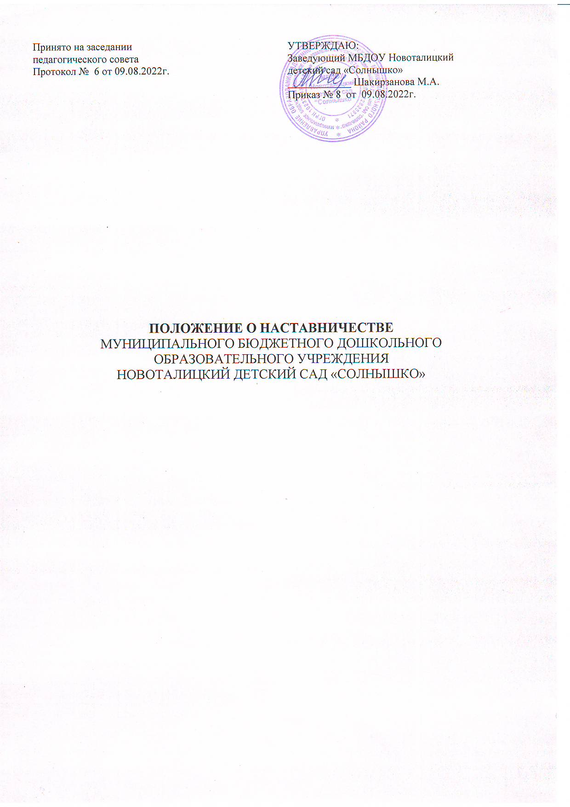

Принято на заседании
педагогического совета
Протокол № 6 от 09.08.2022г.

УТВЕРЖДАЮ:
Заведующий МБДОУ Новоталицкий
детский сад «Солнышко»
____________ Шакирзанова М.А.
Приказ № 8 от 09.08.2022г.

ПОЛОЖЕНИЕ О НАСТАВНИЧЕСТВЕ
МУНИЦИПАЛЬНОГО БЮДЖЕТНОГО ДОШКОЛЬНОГО
ОБРАЗОВАТЕЛЬНОГО УЧРЕЖДЕНИЯ
НОВОТАЛИЦКИЙ ДЕТСКИЙ САД «СОЛНЫШКО»

- Общие положения.

1.1.Настоящее положение разработано в муниципальном бюджетном дошкольном образовательном учреждении Новоталицкий детский сад «Солнышко» (далее Учреждение) в соответствии с Федеральным законом от 29.12.2012 № 273-ФЗ «Об образовании в Российской Федерации» и регламентирует деятельность педагогов.
1.2. Наставничество - разновидность индивидуальной работы с молодыми педагогами, не имеющими трудового стажа педагогической деятельности в образовательном учреждении или с педагогами, имеющими трудовой стаж не более 3 лет, а также педагогами, нуждающимися в дополнительной подготовке для проведения непосредственно образовательной деятельности в определенной группе.
1.3. Наставничество предусматривает систематическую индивидуальную работу опытного педагога по развитию у молодого педагога необходимых навыков и умений ведения педагогической деятельности, а также имеющихся знаний в области дошкольного образования и методики преподавания.
1.4 Куратор – сотрудник образовательной организации, учреждения из числа ее
социальных партнеров (другие образовательные учреждения – школы, вузы, колледжи;
учреждения культуры и спорта, дополнительного профессионального образования и др.),
который отвечает за реализацию персонализированной программы наставничества.
1.5Методическое объединение/совет наставников образовательной организации- общественный профессиональный орган, объединяющий на добровольной основе педагогов-наставников образовательной организации в целях осуществления оперативного руководства методической (научно-методической) деятельностью по реализации персонализированных программ наставничества.
2. Цели и задачи наставничества.
2.1. Цель наставничества в дошкольном образовательном учреждении - оказание помощи молодым педагогам в их профессиональном становлении, а также формирование в Учреждении кадрового ядра.
2.2. Задачи наставничества:
- привить молодому педагогу интерес к педагогической деятельности и закрепить его в образовательном учреждении;
- ускорить процесс профессионального становления молодого педагога, развить его способности самостоятельно и качественно выполнять возложенные на него обязанности по занимаемой должности;
- способствовать успешной адаптации молодого педагога к корпоративной культуре, правилам поведения в образовательном учреждении.

3. Организационные основы наставничества.
3.1. Наставничество организуется на основании приказа заведующего Учреждения.
3.2. Руководство деятельностью наставников в Учреждении осуществляет заместитель по УВР (старший воспитатель)..
3.3. Заместитель по УВР (старший воспитатель) выбирает наставника из наиболее подготовленных педагогов по следующим критериям:
- высокий уровень профессиональной подготовки;
- развитые коммуникативные навыки и гибкость в общении;
- опыт воспитательной и методической работы;
- стабильные показатели в работе;
- богатый жизненный опыт;
- способность и готовность делиться профессиональным опытом;
- стаж педагогической деятельности не менее 5 (пяти) лет.
3.4. Наставник должен обладать способностями к воспитательной работе и может иметь одновременно не более 2 (двух) подшефных педагогов.
3.5. Кандидатуры наставников рассматриваются на Педагогическом совете, утверждаются заведующим Учреждения.
3.6. Назначение наставника производится при обоюдном согласии предполагаемого наставника и молодого педагога, за которым он будет закреплен по рекомендации Педагогического совета, приказом заведующего Учреждения с указанием срока наставничества. Наставник прикрепляется к молодому педагогу, на срок не менее 1 (одного) года. Приказ о закреплении наставника издается не позднее 1 месяца с момента назначения молодого педагога на должность.
3.7. Наставничество устанавливается для следующих категорий работников Учреждения:
- педагогов, не имеющих трудового стажа педагогической деятельности в Учреждении;
- педагогов, имеющих стаж педагогической деятельности не более 3 (трех) лет;
- педагогов, нуждающихся в дополнительной подготовке для проведения непосредственно образовательной деятельности в определенной группе (по определенной тематике).
3.8. Замена наставника производится приказом заведующего Учреждения в случаях:
- увольнения наставника;
- перевода на другую работу молодого педагога или наставника;
- привлечения наставника к дисциплинарной ответственности;
- психологической несовместимости наставника и молодого педагога.
3.9. Показателями оценки эффективности работы наставника является:
- качественное выполнение молодым педагогом должностных обязанностей в период наставничества;
- активное участие молодого педагога в жизни Учреждения, выступления на методических мероприятиях Учреждения, на методических мероприятиях муниципального, регионального уровней.
- Участие молодого педагога в конкурсе профессионального мастерства различного уровня.
3.10. За успешную работу педагог-наставник отмечается заведующим Учреждения по действующей системе поощрения и стимулирования, вплоть до представления к почетным званиям.
3.11. По инициативе наставников может быть создан орган общественного самоуправления - Совет наставников.

4. Обязанности педагога-наставника.
4.1. Знать требования законодательства в сфере образования, ведомственных нормативных актов, определяющих права и обязанности молодого педагога по занимаемой должности;
4.2. Изучать:
- деловые и нравственные качества молодого педагога;
- отношение молодого педагога, к проведению образовательной деятельности, коллективу Учреждения, воспитанникам и их родителям;
- его увлечения, наклонности, круг досугового общения;
4.3.Вводить в должность (знакомить с основными обязанностями, требованиями, предъявляемыми к педагогу, правилами внутреннего трудового распорядка, охраны и безопасности труда).
4.4. Проводить необходимое обучение; контролировать и оценивать самостоятельное проведение молодым педагогом, НОД, режимных моментов и совместных мероприятий с детьми;
4.5. Разрабатывать совместно с молодым педагогом план профессионального становления; давать конкретные задания с определенным сроком их выполнения; контролировать работу, оказывать необходимую помощь.
4.6. Оказывать молодому педагогу, индивидуальную помощь в овладении педагогической профессией, практическими приемами и способами качественного проведения НОД, выявлять и совместно устранять допущенные ошибки.
4.7. Развивать положительные качества молодого педагога, корректировать его поведение в детском саду, привлекать к участию в общественной жизни коллектива, содействовать развитию общекультурного и профессионального кругозора.
4.8.Участвовать в обсуждении вопросов, связанных с педагогической и общественной деятельностью молодого педагога, вносить предложения о его поощрении или применении мер воспитательного и дисциплинарного воздействия.
4.9. Вести дневник работы наставника и периодически докладывать старшему воспитателю о процессе адаптации молодого педагога, результатах его труда.
4.10. Подводить итоги профессиональной адаптации молодого педагога, составлять отчет по итогам наставничества с заключением о результатах прохождения адаптации, с предложениями по дальнейшей работе молодого педагога.

5. Права педагога-наставника.
5.1. С согласия заместителя по УВР (старшего воспитателя) подключать для дополнительного обучения молодого педагога, других работников Учреждения.
5.2. Требовать рабочие отчеты у молодого педагога, как в устной, так и в письменной форме.

6. Обязанности молодого педагога.
6.1.Изучать закон «Об образовании», нормативные документы, определяющие его служебную деятельность, структуру, штаты, особенности деятельности Учреждения и функциональные обязанности по занимаемой должности.
6.2.Выполнять план профессионального становления в установленные сроки.
6.3.Постоянно работать над повышением профессионального мастерства, овладевать практическими навыками по занимаемой должности.
6.4.Учиться у наставника передовым методам и формам работы, правильно строить свои взаимоотношения с ним.
6.5.Совершенствовать свой общеобразовательный и культурный уровень.
6.6. Раз в три месяца отчитываться о своей работе перед наставником и заместителем по УВР (старшим воспитателем).

7. Права молодого педагога.
7.1. Вносить на рассмотрение администрации Учреждения предложения по совершенствованию работы, связанной с наставничеством.
7.2. Защищать профессиональную честь и достоинство.
7.3. Знакомиться с жалобами и другими документами, содержащими оценку его работы, давать по ним объяснения.
7.4. Посещать внешние организации по вопросам, связанным с педагогической деятельностью.
7.5. Повышать квалификацию удобным для себя способом.
7.6. Защищать свои интересы самостоятельно и через представителя, в случае дисциплинарного или служебного расследования, связанного с нарушением норм профессиональной этики.
7.7. Требовать конфиденциальности дисциплинарного расследования, за исключением случаев, предусмотренных законом.

8. Руководство работой наставника.
8.1. Организация работы наставников и контроль их деятельности возлагается на заместителя по УВР (старшего воспитателя) и заведующего Учреждения.
8.2. Заместитель по УВР (старший воспитатель) Учреждения обязан:
- представить назначенного молодого педагога, педагогам Учреждения, объявить приказ о закреплении за ним наставника;
- создать необходимые условия для совместной работы молодого педагога, с закрепленным за ним наставником;
- посещать мероприятия, проводимые с детьми наставником и молодым педагогом;
- организовать обучение наставников передовым формам и методам индивидуальной воспитательной работы, основам педагогики и психологии, оказывать им методическую и практическую помощь в составлении планов работы с молодыми педагогами;
- изучить, обобщить и распространить положительный опыт организации наставничества в образовательном учреждении;
- определить меры поощрения педагога-наставника.
8.3. Непосредственную ответственность за работу наставника с молодыми педагогами, несет заместитель по УВР (старший воспитатель.)
Заместитель по УВР (старший воспитатель) обязан:
- рассмотреть индивидуальный план работы наставника;
- провести инструктаж наставника и молодого педагога;
- обеспечить возможность осуществления наставником своих обязанностей в соответствии с настоящим Положением;
- осуществлять систематический контроль работы педагога-наставника;
- заслушать и утвердить на заседании Педагогического совета отчеты молодого педагога, и наставника и представить их заведующему Учреждения.

9. Документы, регламентирующие наставничество.
9.1.К документам, регламентирующим деятельность наставника, относятся:
- настоящее Положение;
- приказ заведующего Учреждения об организации наставничества;
- перспективный план работы наставника;
- протоколы заседаний Педагогического совета, на которых рассматривались вопросы наставничества;
- методические рекомендации и обзоры по передовому опыту проведения работы по наставничеству;
9.2. По окончании срока наставничества молодой педагог, в течение 10 дней должен сдать заместителю по УВР (старшему воспитателю) следующие документы:
- отчет молодого педагога о проделанной работе;
- план профессионального становления с оценкой наставника проделанной работы и отзывом с предложениями по дальнейшей работе молодого педагога.

10. Заключительные положения
10.1.Дополнения, изменения в настоящее Положение могут вноситься педагогами учреждения, заведующим, заместителем заведующего по УВР (старшим воспитателем).
10.2 Дополнения, изменения в Положение принимаются на заседании педагогического совета и утверждаются руководителем дошкольного учреждения.

